八年级(上)数学竞赛练习题(2)

一、选择题
1、关于x的方程||= a仅有两个不同的实根，则实数a的取值范围是 （ ）
A.a > 0 B.a ≥4 C.2 < a < 4 D.0 < a < 4
2、设a、b为有理数，且满足等式a + b=⋅，则a + b的值为( )
A.2 B.4 C.6 D.8
3、将满足条件“至少出现一个数字0，且是4的倍数的正整数”从小到大排成一列数：20，40，60，80，100，104，……，则这列数中的第158个数为（ ）．
A.2000 B.2004 C.2008 D.2012
4、n是某一正整数，由四位学生分别代入代数式n³-n算出的结果如下，其中正确的结果是（ ）
A.373174 B.373175 C.373176 D.373177
5、若2x+5y+4z=6，3x+y-7z=-4，则x+y-z的值为（ ）
A.-1 B.0 C.1 D.4
6、过点P（-1，3）作直线，使它与两坐标轴围成的三角形面积为5，这样的直线可以作（ ）
A.1条 B.2 条 C.3条 D.4条
7、已知$\frac{1}{3−\sqrt{7}}$的整数部分是a，小数部分是b，则a²+（1+$\sqrt{7}$）ab=（ ）
A.12 B.11 C.10 D.9
8、某电脑用户计划使用不超过500元的资金购买单价分别为60元、70元的单片软件和盒装磁盘，根据需要，单片软件至少买3片，盒装磁盘至少买2盒，则不同的选购方式共有（ ）
A.5种 B.6种 C.7种 D.8种
二、填空题：
1、如果整数a(a≠2)使得关于x的一元一次方程ax+5=a²+2a+2x的解是整数，则满足条件的所有整数a的和是__________.
2、对于所有的正整数k，设直线kx+(k+1)y-1=0与两坐标轴所围成的直角三角形的面积为S_{k}，则 S₁+S₂+S₃+…+S₂₀₀₆= ．
3、一只猴子爬一个8级的梯子，每次可爬一级或上跃二级，最多上跃三级。从地面上到最上一级，一共可以有 种不同的爬跃方式。
4、甲、乙两商店某种铅笔的标价都是1元，学生小王欲购这种铅笔，发现甲、乙两商店都让利优惠：甲店实行每买5支送1支（不足5支不送）；乙店实行买4支或4支以上打8.5折，小王买了13支这种铅笔，最少需要花_________元.
5、如图,已知正方形ABCD的面积为144,点F在AD上,点E在AB的延长线上,Rt⊿CEF的面积为84.5,那么BE=________.
6、若x=2-$\sqrt{2}$,则x⁴-3x³-4x²+10x-7=______________.
7、已知a≥b＞0且3a＋2b－6=ac＋4b－8=0，则c的取值范围是____________．
8、如图，已知AB∥CD,MF⊥FG,∠AEM=50⁰,∠NHC=55⁰，则∠FGH的度数为_____________.

三、解答题：
1、如图,有一块四边形的绸布,∠B=∠D=90⁰,∠A=60⁰,AD=8$\sqrt{3}$米,DC=2米,现要求裁剪出两面三角形和一面矩形的小旗(不留余料)
(1)请你设计一个方案,要求所裁剪的两个三角形一个最大,一个最小(只要求写出方案)
(2)求出你设计方案中矩形的长和宽.

2、A、B、C三个村庄在一条东西走向的公路沿线(如图)，AB=2 km，BC=3 km，在B村的正北方有一个D村，测得∠ADC=45°，今将△ACD区域规划为开发区，除其中4平方千米的水塘外，均作为建筑或绿化用地，试求这个开发区的建筑及绿化用地的面积是多少平方千米?
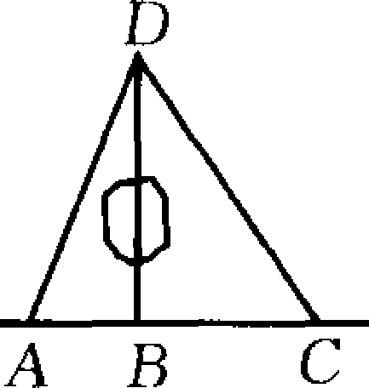

3、设整数,并且满足:
求的最大值与最小值.

4、如图①，在凸四边形中，∠ABC=30⁰，∠ADC=60⁰，AD=DC。
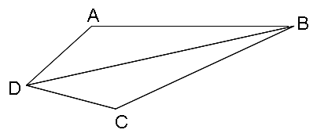
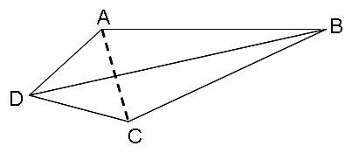

图① 图②
(1)如图②,若连结AC,则⊿ADC的形状是___________三角形.你是根据哪个判定定理?
答:_______________________________________________.(请写出定理的具体内容)
(2)如图③,若在四边形ABCD的外部以BC为一边作等边三角形BCE,,并连结AE,请问:BD与AE相等吗? 若相等,请加以证明;若不相等,请说明理由.
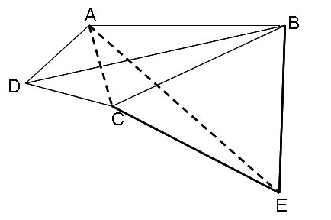

图③

(3)在第(2)题的前提下,请你说明BD²=AB²+BC²成立的理由.

参考答案

一、选择题：
DBCC BCCC
二、填空题：
1、8； 2、$\frac{\text{1003}}{\text{2007}}$； 3、81； 4、11； 5、5； 6、-3； 7、4＜c＜6；8、15⁰；
三、解答题：
1、答案不唯一；
2、解:如图，以DC为对称轴补画一个与△DCB对称的Rt△DCE，再以DA为对称轴补画一个与△DAB对称的Rt△DAF，延长EC，FA相交于G．则由 Rt△DCB≌Rt△DCE，Rt△DAB≌Rt△DAF，得∠1=∠2，∠3=∠4，DE=DB=DF，∠E=∠F=90°．
∵∠1+∠3=45°，
∴∠EDF=∠1+∠2+∠3+∠4=90°．
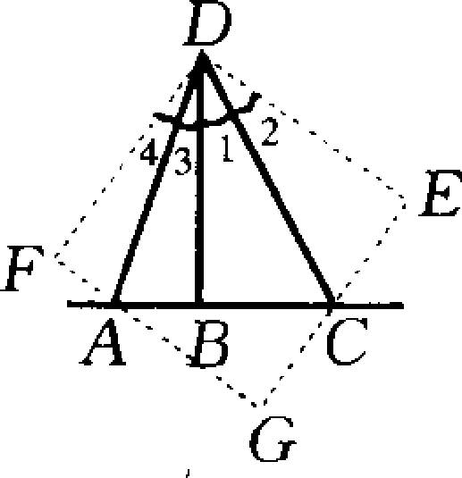
∴四边形DEGF为正方形，且此正方形边长等于 DB．。
设DB=x，则CG=x-3，AG=x-2． 在Rt△ACG中，由勾股定理得
(x-2)²+(x-3)²=(2+3)²， 解得x=6(负值已舍去)，即DB=6(km)．
∴S_{△ACD}=$\frac{1}{2}$ AC·DB =$\frac{1}{2}$×5×6 =15(km²)． 由于已知开发区中有4平方千米的水塘，所以这个开发区的建筑及绿化用地面积是 15-4=11(km²)．
3、解：设中有r个-1，s个1，t个2，
则 得 3t+s=59，0≤t≤19
r+s+4t=99
又 可得r=40-t，s=59-3t
此时 ，当t=0，s=59，r=40时，取最小值为19；
当t=19，s=2，r=21时，取最大值为133。
4、（1）等边；有一个角为60度的等腰三角形的等边三角形。
（2）BD=AE，证明△BDC≌△EAC；
（3）∠ABE=30+60=90⁰，BD²=AE²=AB²+BE²=AB²+BC²

